WooCommerce webshopon termék kedvezmény kupon rögzítése
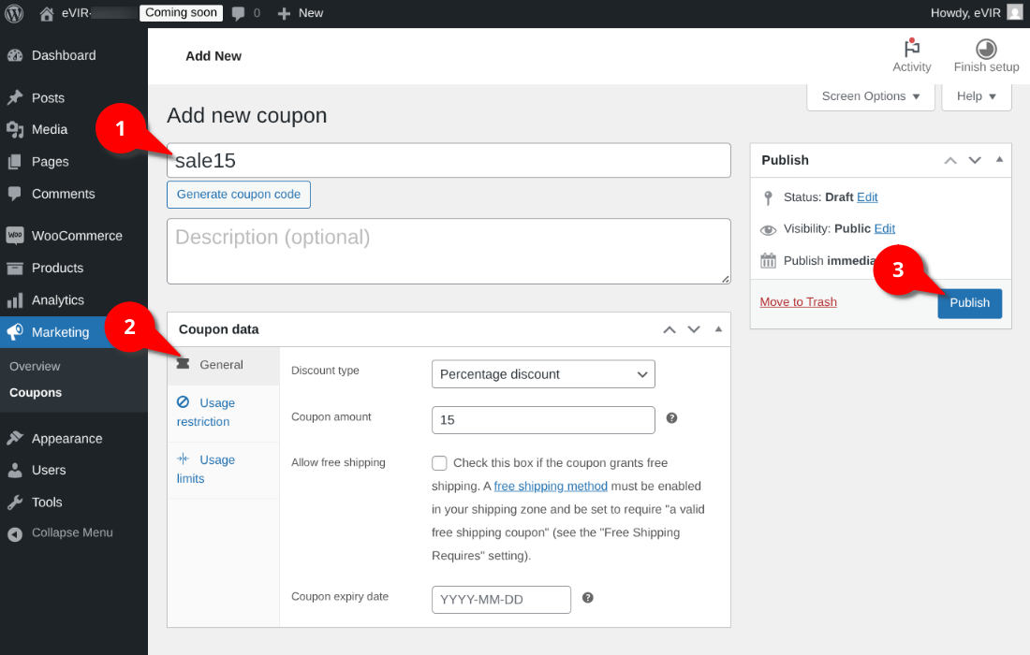
Az eVIR által kezelt és a WooCommerce webshopon leadott rendelésekre vonatkozó termék és végösszegi kedvezmény kupon rögzítése a WooCommerce admin felületen a "Marketing" menüpontból érhető el.
- 1. A Coupon codeA Kuponkód mezőben kell megadni a kódot, amit a vásárlónak majd a webshop pénztárban be kell írnia a kedvezmény érvényesítéséhez.
- 2. Coupon data A Kupon adatok területen kell megadni a kedvezmény kupon adatait:
  - Discount type (Kedvezmény típusa):
    - Fixed product discount: Rögzített termékkedvezmény fix összegű termékenkénti kedvezmény, ami a kosárba helyezett termékekre vonatkozik, darabonként kerül levonásra.
    - Percentage discount: Százalékos kedvezmény, mely beálításokkal termékekre, kategóriákra korlátozható.
  - Coupon amount: Kupon értéke mezőbe kerül a kedvezmény mértéke.
  - Allow free shiping: , Ingyenes szállítás engedélyezése kipipálásával engedélyezi, hogy a kuponkóddal ingyenes szállítást is igényeljen a vásárló..
Ez esetben a szállítási módoknál is engedélyezni kell az ingyenes szállítás kiválasztását kuponnal.
  - Coupon expiry date: Kupon lejárati dátuma mezőben megadható az érvényeség vége, ha üres marad, akkor a kupon felhasználásának nincs határideje.
- 3. Publish, Közzététel gombra kattintás után lesz elérhető a kupon a webshopon.
Az ezen módon létrehozott kuponra nem vonatkoznak korlátozások. A kuponhoz beállíthatóak korlátozó beállítások, például: költséghatár, akciós termékek kizásársa, konkrét termékre korlátozás.
Kapcsolódó oldalak:
- WooCommerce beállítás: Szolgáltatások
- WooCommerce
- Rendelés szállítási mód beállítása a WooCommerce felületen
- Adó számítás beállítása a WooCommerce felületen
- WooCommerce telepítés / beállítás
- Külső webshop üzemeltetése
- Webshophoz tartozó törzsadatok, beállítások

